一般府道 父鬼和気線 春木川町内 片側交互通行について

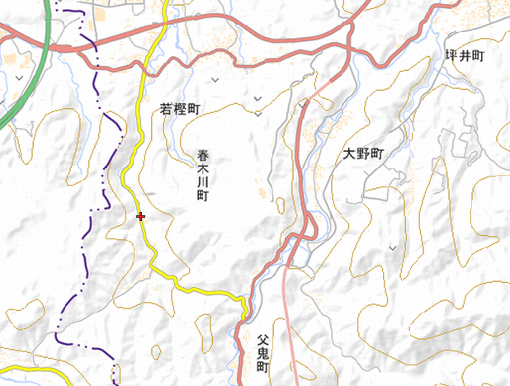
国
道
480
号
国道170号

春木川出口
交差点

当該箇所

